المحاضره 13+14 مراجعة

مستويات تصنيف البيانات و ترتيبها
تمرين: حدد مستوى القياس (نوع البيانات) للمتغيرات الآتية:
نسبة | فترة |  | ترتيبي |  | اسمي |  | المتغير
 |  |  |  |  |  |  | عدد سنوات التعليم الجامعي
 |  |  |  |  |  |  | الدخل السنوي
 |  |  |  |  |  |  | عدد حوادث السيارات
 |  |  |  |  |  |  | الجنسية
 |  |  |  |  |  |  | الحالة الاجتماعية
 |  |  |  |  |  |  | المعدل الدراسي
 |  |  |  |  |  |  | الحالة الاقتصادية
 |  |  |  |  |  |  | أرقام لوحات السيارات
 |  |  |  |  |  |  | أرقام الطلاب الجامعية
 |  |  |  |  |  |  | درجة الحرارة
 |  |  |  |  |  |  | مستوى الذكاء
 |  |  |  |  |  |  | عدد أفراد الأسرة
المتغير |  | اسمي |  | ترتيبي |  | فتره |  | نسبة
عدد سنوات التعليم الجامعي |  |  |  |  |  |  |  | √
الدخل السنوي |  |  |  |  |  |  |  | √
عدد حوادث السيارات |  |  |  |  |  |  |  | √
الجنسية |  | √
الحالة الاجتماعية |  | √
المعدل الدراسي |  |  |  |  |  |  |  | √
الحاله الاقتصادية |  |  |  | √
ارقام لوحات السيارات |  | √
ارقام الطلاب الجامعيه |  | √
درجه الحرارة |  |  |  |  |  | √
مستوى الذكاء |  |  |  | √
عدد أفراد الاسرة |  |  |  |  |  |  |  | √
التوزيع التكراري:
اولا: تنظيم البيانات النوعية جدولياً و بيانياً اذا كانت البيانات غير مجمعة:
جدول التفريغ:
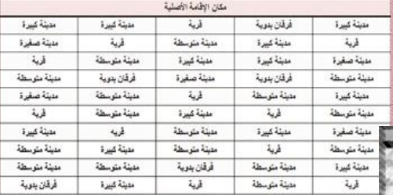
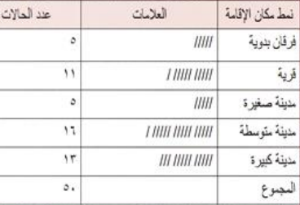
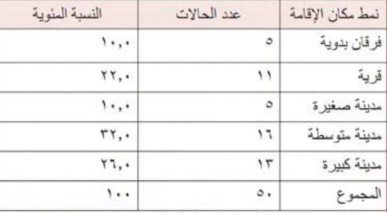
جدول التوزيع التكراري:
النسبة المئوية: التكرار÷المجموع×100

تنظيم البيانات النوعية بيانياً:
اولاً اللوحة الدائرية :
- ايجاد عدد درجات كل قسم من اقسام الظاهرة في اللوحة الدائرية على النحو التالي:

عدد درجات كل فئة= $\frac{360×الفئهتكرار}{التكراراتمجموع}$
في المثال الحالي(يدويا):
عدد درجات من اتوا من فرقان بدويه= 5÷50×360=36 درجة
عدد درجات من اتوا من قرى=11÷50×360 =79.2 درجه
عدد درجات من أتوا مدن صغيره = 5÷50×360=36 درجة
عدد درجات من أتوا من مدن متوسطة = 16÷50×360= 115.2 درجه
عدد من أتوا من مدن كبيرة =13÷50×360= 93.6 درجه

نمط مكان الاقامة | عدد الحالات | الدرجة
فرقان بدوية | 5 | 36
قرية | 11 | 79.2
مدينة صغيره | 5 | 36
مدينة متوسطة | 16 | 115.2
مدينة كبيرة | 13 | 93.6
المجموع | 50 | 360
تدريبات 2:
مثال: في بحث أجري على 1000من طلاب الجامعة وجد أن 122 منهم لا يعملون في أثناء الدراسة و 536 منهم ينتسبون لعمل واحد و342 منهم منتسبون لأكثر من عمل واحده
المطلوب:
1- تنظيم هذه البيانات في جدول
2- قياس النسبة المئوية لكل فئة من الفئات.
الخطوة الاولى إعطاء عنوانا ورقما للجدول
الخطوة الثانية لابد أن يتضمن الجدول عمودين على الاقل هما:
1- عمود الفئات (يوضع أسم المتغير على رأس العمود و توضع تصنيفات المتغير تحت هذا المسمى) .
2- عمود التكرار (يكتب علية التكرار أو عدد الحالات
3-عند تحليل الجدول لابد من اسخراج عمودا ثالثا هو عمود النسبة المئوية لأنه هو العمود الذي يستخدم عند تحليل الجدول
جدول رقم (2-2) يوضح الحالة العملية لألف من طلاب الجامعة :-
الحالة العملية (الفئات) | عدد الحالات (التكرار) | النسبة المئوية
لايعملون | 122 | 12.2
يعملون في عمل واحد | 536 | 53.6
يعملون في أكثر من عمل | 342 | 34.2
المجموع | 1000 | 100%
طريقة قياس النسب المئوية للفئات المختلفة :
النسبة المئوية لكل فئة =
تكرار الفئة ×100÷مجموع التكرارت
النسبة المئوية لكل فئة = (ك÷ ع ك)×100
ك=التكرار
ع ك= مجموع التكرار
نسبة من لايعملون =
(122÷1000)×100=12.2%
نسبة من يعملون في عمل واحد =
(536÷1000)×100=53.6%
نسبة من يعملون في أكثر من عمل=
(342÷1000)×100=34.2%
تحليل الجدول رقم (2-2)
الغرض الاساسي من تكوين الجداول ورسم الأشكال البيانية هو تمكين الباحث من تحليل البيانات . فالجدول الذي تم تكوينة يسمى جدول تحليل البيانات .عند تحليل الجدول نركز على عمود النسب المئوية وذلك لأن النسب المئوية تعتبر مقاييس معيارية تصلح لمقارنه الفئات بعضها ببعض كما يمكن استخدام لمقارنة نتائج البحث مع نتائج أبحاث أخرى تناولت نفس الموضوع , وبالنسبة لجدول السابق يمكن تحليله باختصار شديد على النحو التالي :

التعليق على الجدول رقم (2-2)
بالنظر لبيانات الجدول رقم (2-2) نلاحظ أن نسبة عالية من المبحوثين كانوا يعملون في عمل واحد فقط حيث بلغت نسبتهم حوالي 54% يلونهم مباشرة من يعملون في أكثر من وظيفة والتي بلغت نسبتهم حوالي 34% أما العاطلون عن العمل فقد كانوا أقلية بنسبة 12% فقط.
مثال على البيانات الوصفية
فيما التقديرات التي حصل عليها 25 طالب فب احدى المواد و المطلوب تلخيص هذه البيانات في جدول تكراري بسيط حسب التقديرات:
راسب مقبول ممتاز جيد جيدجداً
جيد راسب جيدجداً جيد مقبول
جيد ممتاز راسب جيد جيد
جيد جيدجداً جيد مقبول جيدجداً
جيد مقبول جيدجداً جيد جيد
التكرار | الفئات
2 | ممتاز
5 | جيد جدا
11 | جيد
4 | مقبول
3 | راسب

مثال على البيانات الكمية(الرقمية):
كي نلخص هذا البيانات في جدول تكراري نتبع الخطوات التالية :
- نوجد المدى وهو الفرق بين اكبر و اصغر قيمه و في مثالنا نجد ان اكبر قيمه قيمه هي 129 واصغر قيمة 62 المدى=129-62=67
- نوجد عدد الفئات حيث

عدد الفئات= $\frac{المدى}{الفئهطول}$
وفي مثالنا هذا نجد أن طول الفئة المناسب يساوي 10
عدد الفئات = $\frac{67}{10}$ = 6.7≈7
- نكون الجدول التفريغي مع ملاحظه أن الفئة الأولى لابد أن تبدأ او تشمل اصغر قيمة و الفئة الاخيرة لابد ان تنتهي او تشمل اكبر قيمة
- طريقة كتابة الفئات Present Perfect Simple ≈7
فئات أجور العمال | التكــــــــــــرار( عدد العمال)
60-69 | 5
70-79 | 15
80-89 | 20
90-99 | 30
100-109 | 15
110-119 | 10
120-130 | 5
المجموع | 100
- 777≈7 7777d
أنواع التوزيعات التكرارية
الفئات | العلامات | التكرار
12 – 14 | ///// /// | 8
15 – 17 | //// | 4
18 – 20 | ///// // | 7
21 – 23 | ///// / | 6
24 – 26 | // | 2
27 – 29 | /// | 3
المجموع |  | 30

الفئات | العلامات | التكرار
12 – 14 | ///// /// | 8
15 – 17 | //// | 4
18 – 20 | ///// // | 7
21 – 23 | ///// / | 6
24 – 26 | // | 2
27 – 29 | /// | 3
المجموع |  | 30

2-التوزيعات التكرارية لفئات الدرجات:
- عندما يزداد الفرق بين اكبر درجة وأصغر درجة, فاننا نستغرق وقت وجهد
- الاعداد جدول لتوزيع الدرجات وتسجيلها في صورة واضحة, ولهذا تجمع الدرجات في فئات ويكون علينا حساب مرات تكرار درجات كل فئة، وكل ذلك يتطلب معرفة المدى الكلي للدرجات, وتقسيم هذا المدى الى عدد من الفئات متساوية الطول وذلك باتباع الاتي:
- -نحدد عدد الدرجات(ن)وهم عدد التلاميذ.
- -تحديد اكبر الدرجات واصغرها.
- -نحسب المدى الكلي من المعادلة الاتية:
- المدى الكلى=اكبردرجة-أصغردرجة+1
- -نحدد عدد الفئات المطلوب في ضوء طول الفئة من العلاقة
- عدد الفئات= المدى الكلي على مدى الفئة.
- -نحدد بداية الفئة الاولى باصغر درجة ويضاف اليها مدى الفئة لنحصل على نهاية الفئة الاولى.
- تبدأ الفئة الثانية حيث انتهت الفئة الاولى ثم يضاف اليه مدى الفئة لنحصل على نهاية الفئة الثانية.....................وهكذا حتى نحصل على اخر الفئات.
- -يحسب مرات تكرار كل درجة داخل كل فئة ويوضع امامها
طريقة كتابة الفئات
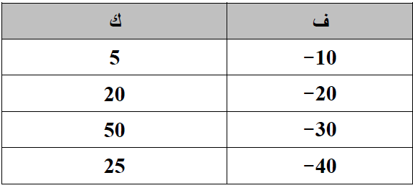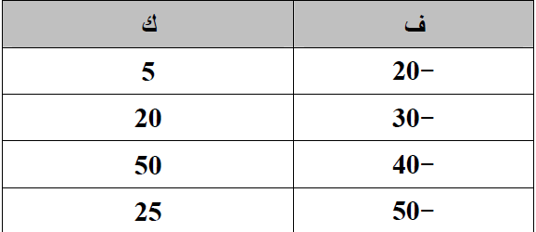

التكرار المئوي | التكرار النسبي | التكرار | فئات اجور العمال
5 | 0.05 | 5 | 60-69
15 | 0.15 | 15 | 70-79
20 | 0.2 | 20 | 80-89
30 | 0.3 | 30 | 90-99
15 | 0.15 | 15 | 100-109
10 | 0.1 | 10 | 110-119
5 | 0.05 | 5 | 120-130
 |  | 100 | المجموع
التكرار النسبي والتكرار المئوي :
التكرار النسبي = التكرار
مجموع التكرارات
التكرار المئوي =التكرار النسبيx 100
ف طول الفئة= الحد الأدنى من الفئة س - الحد الأدنى من الفئة ص
15-12=3
الفئات | الحدود العليا الفعلية للفئات | الحدود الدنيا الفعلية للفئات | مركز الفئة | التكرار | مركز الفئة × التكرار | التكرار النسبي | التكرار المئوي  %
ص  12 – 14 | (14 +15) ÷ 2 = 14.5 | (12 + 11) ÷ 2 = 11.5 | (12 + 14) ÷ 2 = 13 | 8 | 104 | 8÷30 = 0.27 | 27
س  15 – 17 | (17 + 18) ÷ 2 = 17.5 | (14 + 15) ÷ 2 = 15.5 | (15 + 17) ÷ 2 = 16 | 4 | 64 | 4÷30 = 0.13 | 13
18 – 20 | 20+0.5=20.5 | 18-0.5=17,5 | 19 | 7 | 133 | 0.23 | 23
21 – 23 | 23+0.5=23.5 | 21-0.5=20.5 | 22 | 6 | 132 | 0.20 | 20
24 – 26 | 26+0.5=26.5 | 24-0.5=23,5 | 25 | 2 | 50 | 0.07 | 7
27 – 29 | 29+0.5=29.5 | 27-0.5=26.5 | 28 | 3 | 84 | 0.10 | 10
المجموع |  |  |  | 30 | 567 | 1 | 100
المنوال : Mode
أولا : فى حالة البيانات غير المبوبة :-
المنوال هو القيمة الأكثر شيوعا بين البيانات.
مثال : احسب المنوال للقيم 2،3،4،2،11،2
أكثر القيم تكرارا هى القيمة 2 $\text{Mode}=2$
المنوال أقل مقاييس النزعة المركزية تأثر بالقيم الشاذة
أولا :قياس المنوال بالنسبة للبيانات النوعية الأسمية :
- المنوال : هو الفئة المقابلة لأكبر التكرارات .
مثال :
البيانات أدناه توضح توزيع عينة من العمال حسب حالتهم الزواجية .
الحالة الزواجية  ( الفئات ) | عدد الحالات  ( التكرار )
متزوج | 20
مطلق | 5
أرمل | 2
أعزب | 26
المجموع | 53

المنوال : الفئة المقابلة لأعلى التكرار.
الحل :- أعزب لأنها الفئة المقابلة لأعلى تكرار (26) .
المنوال (المنوال بالنسبة للبيانات غير المجمعة )
(بيانات وصفية اسمية)
البيانات الآتية تمثل تقديرات 10 طلاب فى المدخل الى علم النفس:
D C D B A C D F D F
اوجد منوال التقديرات لهؤلاء الطلاب.
الحل:
المنوال = D(بيانات لها منوال واحد)

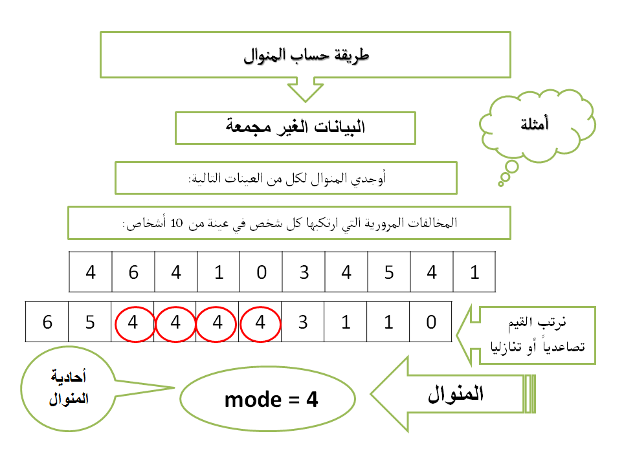 تقديرات عينة من 10 طلاب :
A | C | A | D | F | D | B | D | C | C

D تكرر 3 مرات _ C تكرر 3 مرات ثنائية المنوال
المنوال D,C
جنسيات عينة من 10 حجاج أجانب :
لبناني | مصري | لبناني | تونسي | مصري
تونسي | سوداني | كويتي | قطري | أمريكي

كل من المصري التونسي و اللبناني تكرر مرتين
المنوال / تونسي , لبناني, مصري , ثلاثية المنوال( متعددة المنوال)

عدد أيام الغياب عينة من 10 طلاب خلال شهر :
1 | 2 | 4 | 0 | 5 | 6 | 3 | 7 | 8 | 10

جميع القيم تكررت مرة واحدة
المنوال غير موجود لا منوال لها
هذه التوزيعات لا منوال لها ؛ لانها تكررت كلها بصورة متطابقة
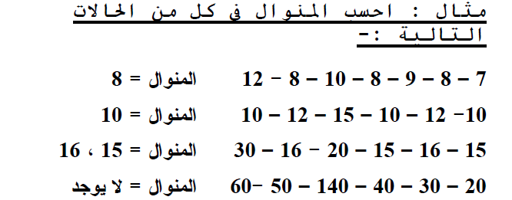
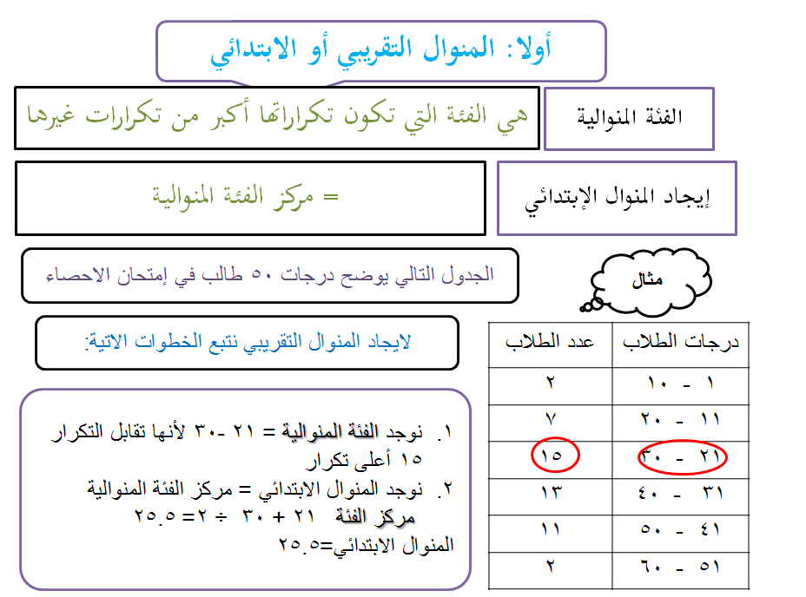
ثالثاً : قياس المنوال للبيانات المجمعة :
مثال 2:
أولاً : المنوال التقريبي أو الابتدائي : Crude Mode
توزيع درجات 89 من العمال بالنسبة للروح المعنوية .
اوجد المنوال التقريبي
الفئات | التكرار
46 – 44 | 1
49 – 47 | 3
52 – 50 | 2
55 – 53 | 7
58 – 56 | 9
61 –59 | 10
64 – 62 | 17
67 – 65 | 14
70 – 68 | 9
73 – 71 | 7
76 – 74 | 4
79 – 77 | 6
المجموع | 89

الحل :
- إيجاد الفئة المنوالية ( أي التي تضم المنوال ) هي الفئة التي تكون تكراراتها أكبر من تكرارات غيرها .
الفئة المنوالية = 64_62 لأنها تقابل التكرار 17 (أعلى تكرار )
- إيجاد المنوال الابتدائي :
المنوال الابتدائي = مركز الفئة المنوالية .
الفئة الحد الأدنى للفئة المنوالية + الحد الأعلى للفئة المنوالية ÷ 2
بالتعويض :
64+ 62 = 63
2
المنوال الابتدائي = 63 درجة
الطريقة الأولى لقياس المنوال الدقيق:
نطبق المقياس على نفس المثال السابق على النحو التالي:

درجات الطلاب | عدد الطلاب
1 - 10 | 2
11 - 20 | 7
21 - 30 | 15
31 - 40 | 13
41 - 50 | 11
51 - 60 | 2
المجموع | 50
المطلوب:
1- ايجاد المنوال الدقيق.
الحل:
1-تحديد الفئة المنوالية:
الفئة المنوالية تساوي الفئة المقابلة لأعلى تكرار.
إذن الفئة المنوالية=21-30 لأنها تقابل التكرار15(أعلى تكرار)
2)تحديد الحد الأدنى الحقيقي للفئة المنوالية ل د .
الحد الأدنى الحقيقي ل د =20.5
3)نطبق المعادلة التالية:
س-ص
المنوال= ل د + ــــــــــــــــــــــــــــــــــ ف
(س-ص)+(س-أ)

ل د=الحد الأدنى الحقيقي للفئة المنوالية.
س=تكرار الفئة المنوالية.
ص=تكرار الفئة قبل المنوالية.
ف=طول الفئة.
بالتعويض:
المنوال= 20،5+ $\frac{7−15}{\left(13−15\right)+\left(7−15\right)}$ ×10
المنوال =28،5 درجة.
الطريقة الأولى لقياس المنوال الدقيق :(الفروق )
نطبق المقياس على نفس المثال السابق على النحو التالي :
الفئات | التكرار
46 – 44 | 1
49 – 47 | 3
52 – 50 | 2
55 – 53 | 7
58 –56 | 9
61 –59 | 10
64 –62 | 17
67 – 65 | 14
70 – 68 | 9
73 – 71 | 7
76 –74 | 4
79 – 77 | 6
المجموع | 89
الحل :
- تحديد الفئة المنوالية :
الفئة المنوالية تساوي الفئة المقابلة لأعلى تكرار.
إذن الفئة المنوالية = 62 -64 لأنها تقابل التكرار 17(أعلى تكرار).
- تحديد الحد الادنى الحقيقي للفئة المنوالية لد
الحد الادنى الحقيقي ل د =61.5
- نطبق المعادلة التالية :
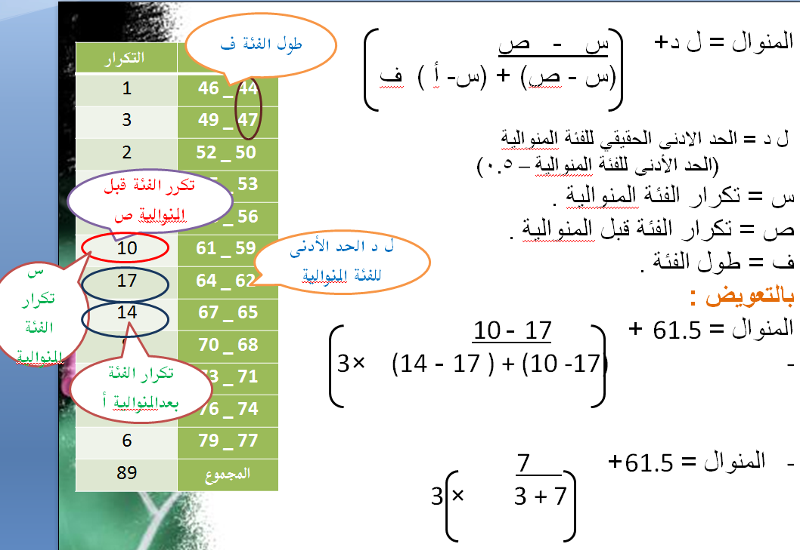المنوال = 61.5 + 7
10 × 3
المنوال = 61.5 + 0.7 × 3
المنوال = 2.1+61.5
المنوال = 63,5 درجة .
الطريقة الثانية لقياس المنوال الدقيق:
طريقة العزوم(طريقة الرافعة)
المنوال = الحد الأدنى للفئة المنوالية +س
قانون الرافعة:
القوة × ذراعها = المقاومة × ذراعها
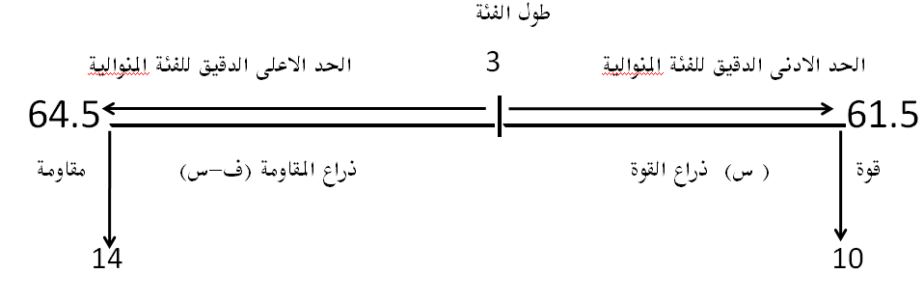

قانون الرافعة : القوة × ذراعها = المقاومة × ذراعها .
القوة × س = المقاومة × (ف – س )
ف = طول الفئة
بالتعويض :
10 × س = 14 (3- س)
10 س = 42 – 14 س
24 س = 42
س= 42 = 1.75
24
المنوال = الحد الأدنى للفئة المنوالية +س
63.25 =1.75+61.5 درجة .
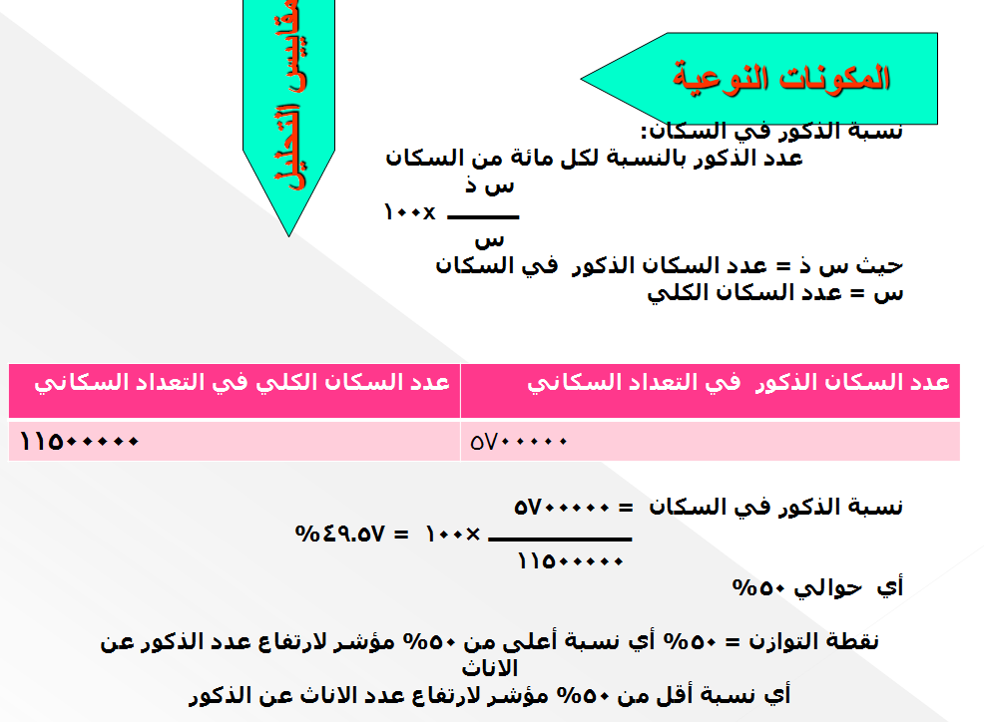
النسبة النوعية للسكان: أكثر استخداما في الدراسات السكانية
وهي تعني :عدد السكان الذكور بالنسبة لكل مئة من الإناث
عدد الذكور بالنسبة لكل مائة من الاناث
س ذ
ـــــــــــ x 100
س ث
س ذ= عدد السكان الذكور في السكان
س ث = عدد السكان الإناث
إذا كان عدد السكان الذكور في التعداد السكاني -5700000,
عدد الإناث في التعداد السكاني = 5800000 نريد النسبة النوعية للسكان
5700000
ــــــــــــــــــــــــ×100 = 98% أي إن عدد الذكور أقل من عدد الإناث .
5800000
نقطة التوازن = 100% أية نسبة أعلى من 100% مؤشر لارتفاع عدد الذكور عن الاناث
أي نسبة أقل من 100% مؤشر لارتفاع عدد الاناث عن الذكور
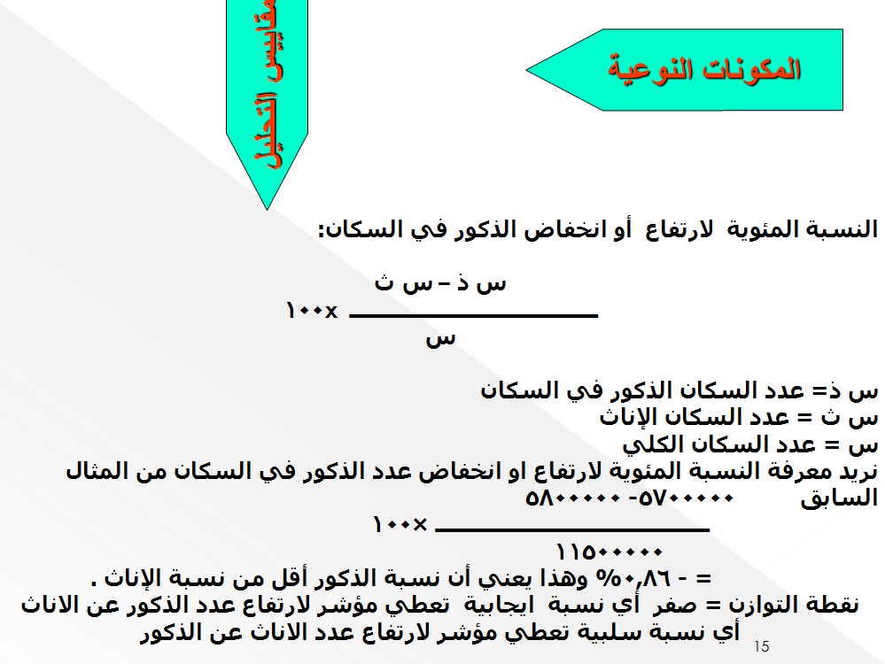
المكونات العمرية
معدل الاعالة أو الاعتماد العمري: نسبة الأطفال والشيوخ لكل مائة من السكان في العمر المتوسط
مج س -15 + مج س +65
معدل الاعالة الكلية ــــــــــــــــــــــــــــــــــــــــــــــــــــــ 100
مج س 15 - 65
أي أن كل مائة من السكان عمر 15 عام إلى 65 عام يعولون ؟ أقل من 15 عام وأكبر من 65 عام
حيث أن
مج س -15 = عدد السكان عمر أقل من 15 عام
مج س +65= عدد السكان عمر أعلى من 65 عام
مج س 15 – 65= عدد السكان عمر من 15 عام إلى 65 عام
مثال: البيانات التالية خاصة بدولة ما:
عدد السكان عمر أقل من 15 عام= 18000000
عدد السكان عمر أعلى من 65 عام=1300000
عدد السكان عمر من 15 عام إلى 65 عام= 24000000
معدل الاعالة الكلية:
18000000+ 1300000
معدل الاعالة الكلية ـــــــــــــــــــــــــــــــــــــــــــــــ × 100
24000000
= 80.42
أي أن كل مائة من السكان عمر 15 عما إلى 65 عاما يعولون 80 شخصا عمر من 15 عاما وعمر أكبر من 65 عاما

معدل الاعالة الصغرى : نسبة الأطفال لكل مائة من السكان في العمر المتوسط
مج س -15
معدل الاعالة الصغرى ــــــــــــــــــــــــــــــ 100
مج س 15 - 65
مثال: البيانات التالية خاصة بدولة ما:
عدد السكان عمر أقل من 15 عام= 18000000
عدد السكان عمر أعلى من 65 عام=1300000
عدد السكان عمر من 15 عام إلى 65 عام= 24000000
18000000
معدل الاعالة الصغرى= ــــــــــــــــــــــــــــــ 100 = 75%
24000000

معدل الاعالة الكبرى : نسبة الشيوخ لكل مائة من السكان في العمر المتوسط
مج س +65
معدل الاعالة الصغرى ــــــــــــــــــــــــــــــ 100
مج س 15 - 65
مثال: البيانات التالية خاصة بدولة ما:
عدد السكان عمر أقل من 15 عام= 18000000
عدد السكان عمر أعلى من 65 عام=1300000
عدد السكان عمر من 15 عام إلى 65 عام= 24000000

1300000
معدل الاعالة الكبرى ـــــــــــــــــــــــــــــــــــــــــــــــ × 100 =5.4%
24000000

ثالثا : الخصائص التعليمية للسكان:
يمكن الحصول على البيانات الازمه عن الخصائص التعليمية للسكان من سجلات المؤسسات التعليمية او من جداول التعداد السكاني او من المسوحات السكانية العينية.
المقاييس:
قياس حجم المسجلين في المؤسسات التعليمية:
هناك عدة مقاييس اهمها :
1- المعدل الخام للمسجلين في المراحل التعليمية المختلفة:
وهو يمثل عدد المسجلين في المراحل التعليمية المختلفة بالنسبة لكل مائه من السكان.
المعادلة:
المعدل الخام للمسجلين =}س م{× 100
س
س م=عدد المسجلين في المراحل التعليمية المختلفة
س= الحجم الكلي للسكان
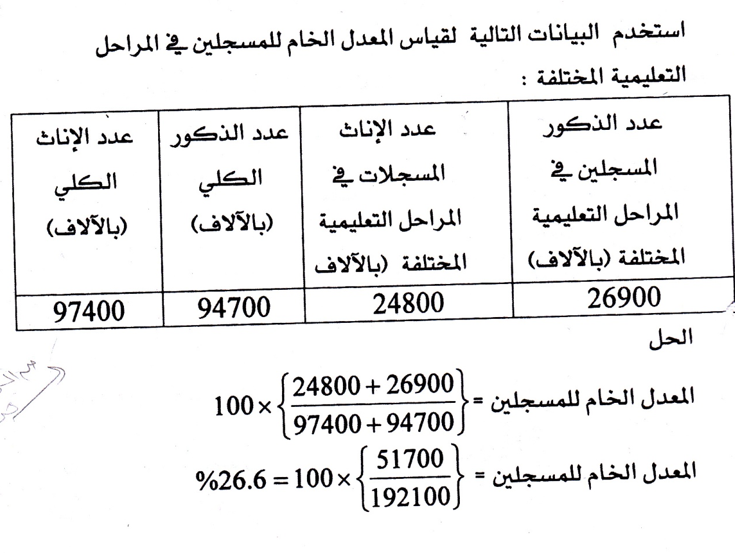
معدل التسجيل العام
معدل التسجيل العام = عدد المسجلين في المؤسسات التعليمية بالنسبة لكل مائه من السكان في سن التعليم ( عمر5 – 34) .
المعادلة:
المعدل العام للمسجلين =} س م{*100
ـــــــــــ
س ع
س م = عدد المسجلين في المراحل التعليمية المختلفة.
س ع = عدد السكان في سن التعليم ( عمر 5_ عمر 34)
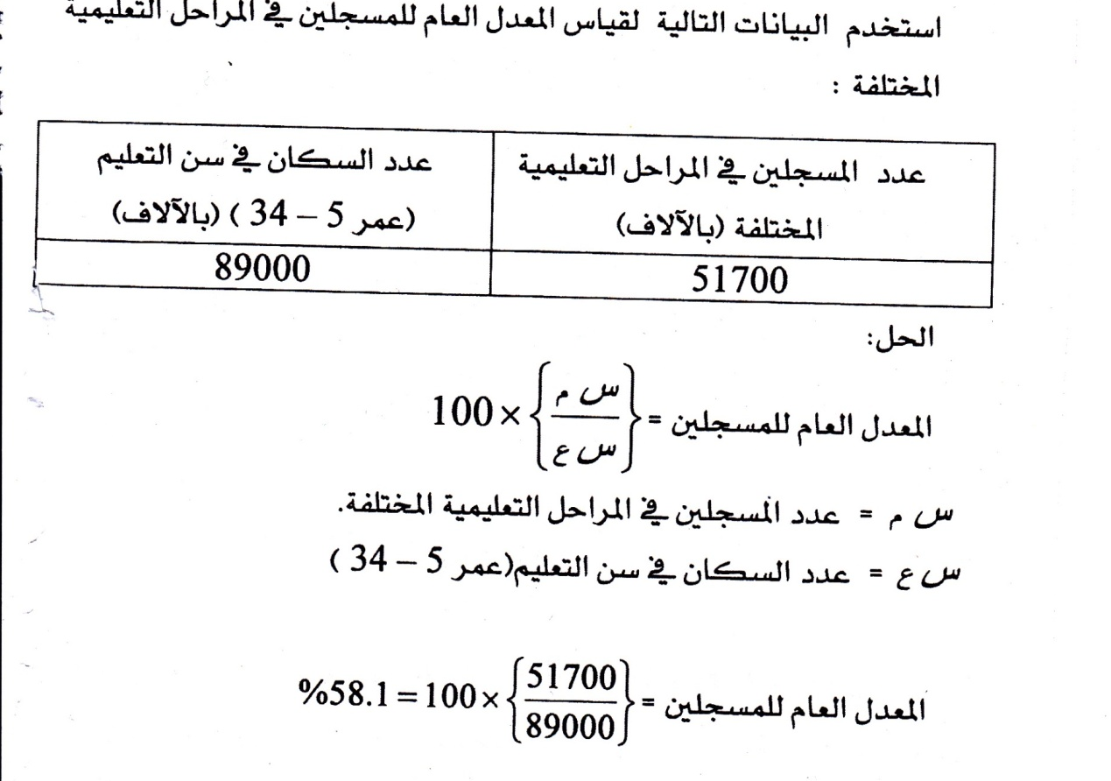
المعدل العمري للتسجيل
المعدل العمري للتسجيل يساوي عدد المسجلين في المؤسسات التعليمية في فئة عمرية معينة بالنسبة لكل مائة من السكان في تلك الفئة العمرية .
المعادلة:
المعدل العمري للتسجيل = }س م ع {*100
ـــــــــــــ
س ع
س م ع = عدد المسجلين في المؤسسات التعليمية في فئة عمرية معينة .
س ع = عدد السكان في تلك الفئة العمرية المعينة
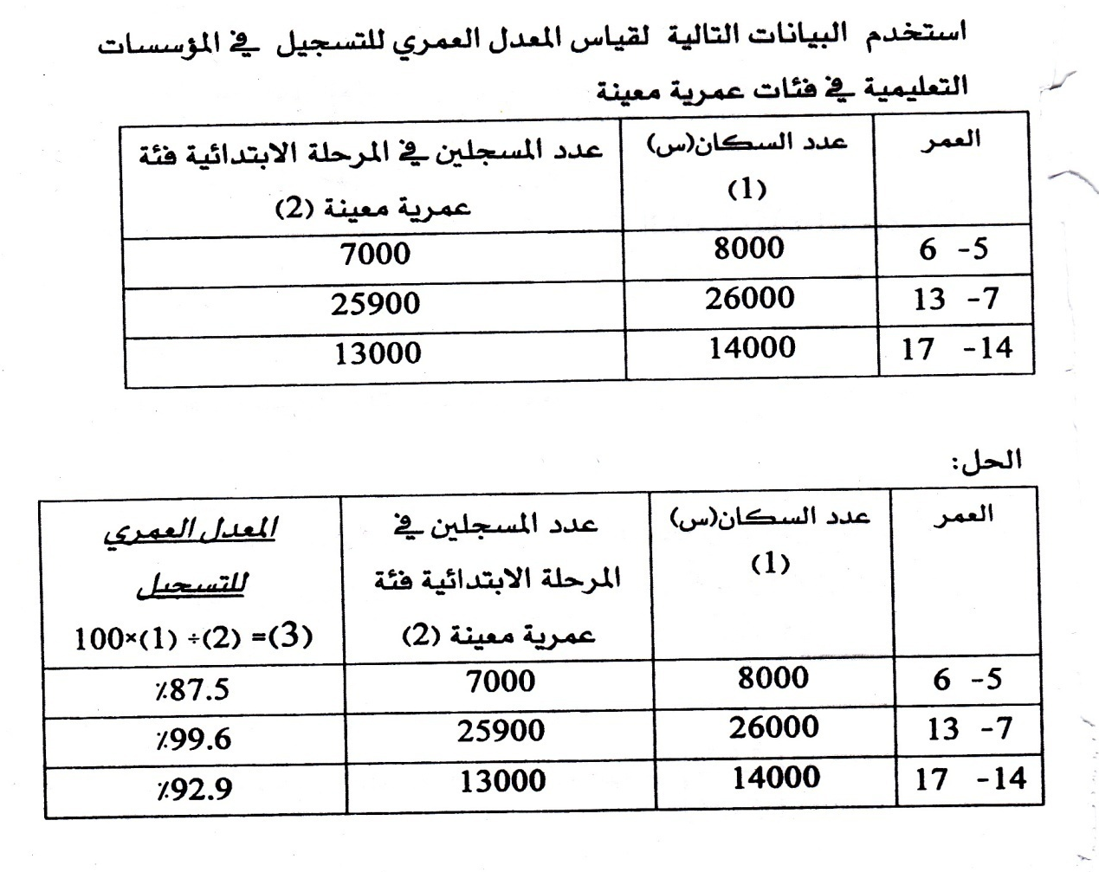
معدل التسجيل العام حسب المرحلة التعليمية:

معدل التسجيل العام حسب المرحلة التعليمية يساوي عدد المسجلين في مستوى دراسي معين بالنسبة لكل مائة من السكان في تلك الفئة العمرية الخاصة بلك المستوى التعليمي .
المعادلة:
معدل التسجيل العام حسب المرحلة التعليمية: = } س م {*100
ـــــــــــ
س ع
س م = عدد المسجلين في مستوى دراسي معين .
س ع = عدد السكان في تلك الفئة العمرية الخاصة بذلك المستوى التعليمي.
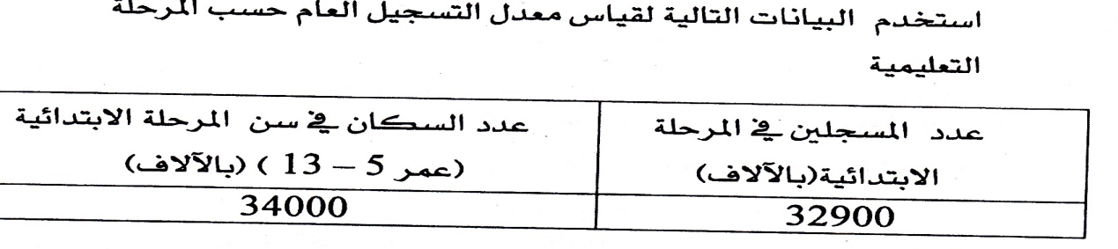
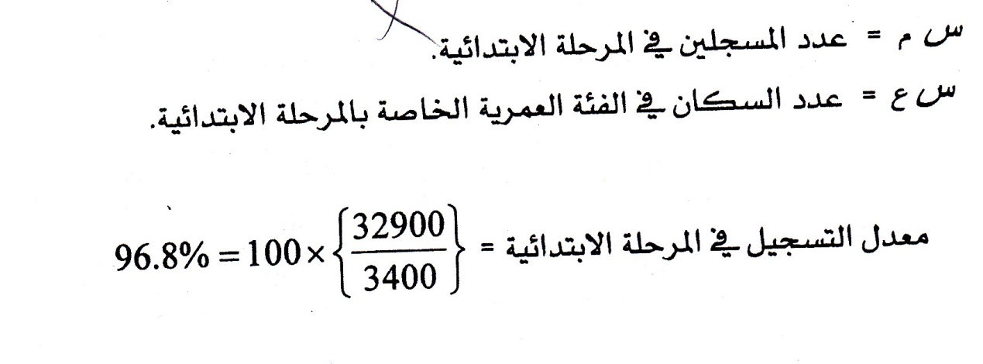
معدل التسجيل العمري حسب المرحلة التعليمية:
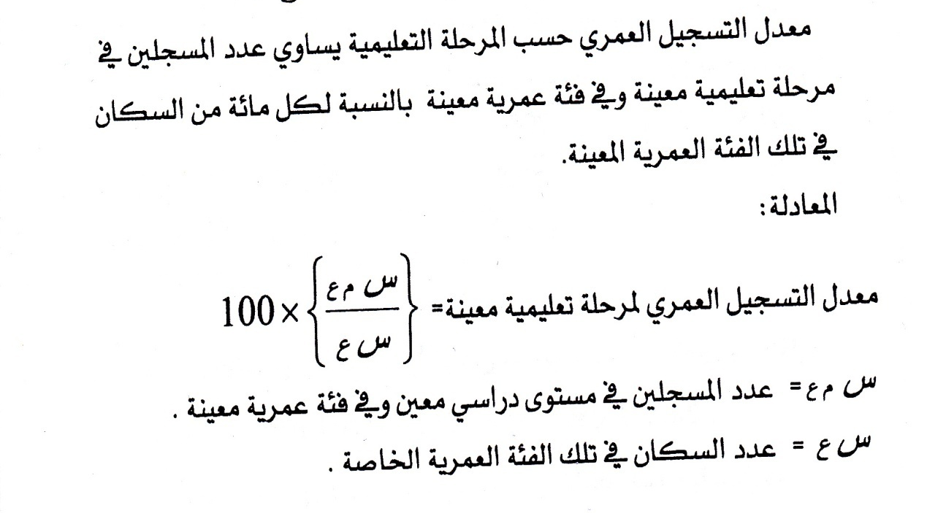
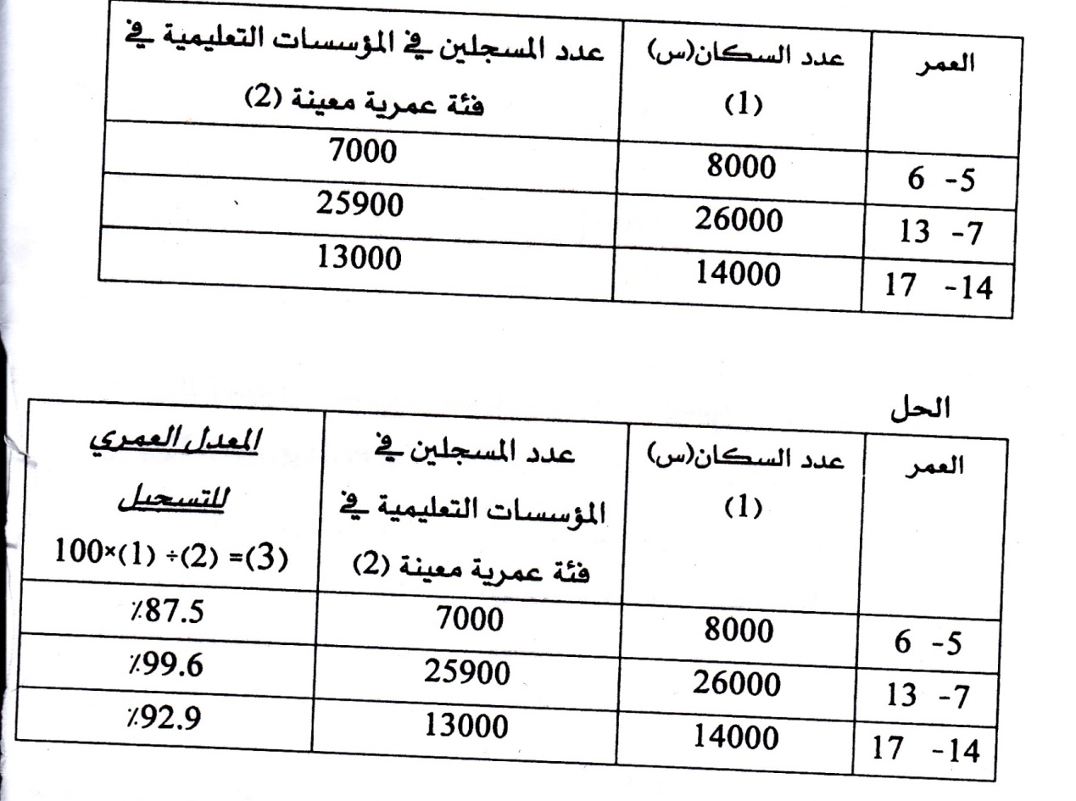
معدل التسجيل العمري والنوعي حسب المرحلة التعليمية Age
معدل التسجيل العمري والنوعي حسب المرحلة التعليمية يساوي عدد المسجلين في مرحله تعليميه معينه وفي فئة عمرية معينة ونوع معين بالنسبة لكل مائة من السكان في تلك الفئة العمرية المعينة والنوع المعين.
المعادلة :
معدل التسجيل العمري والنوعي حسب المرحلة تعليمية معينه=
س م ع ن {*100 س ع ن
س م ع ن = عدد المسجلين في مستوى دراسي معين وفي فئة عمرية ونوع معينين .
س ع ن = عدد السكان في تلك الفئة العمرية والنوع المعينين .
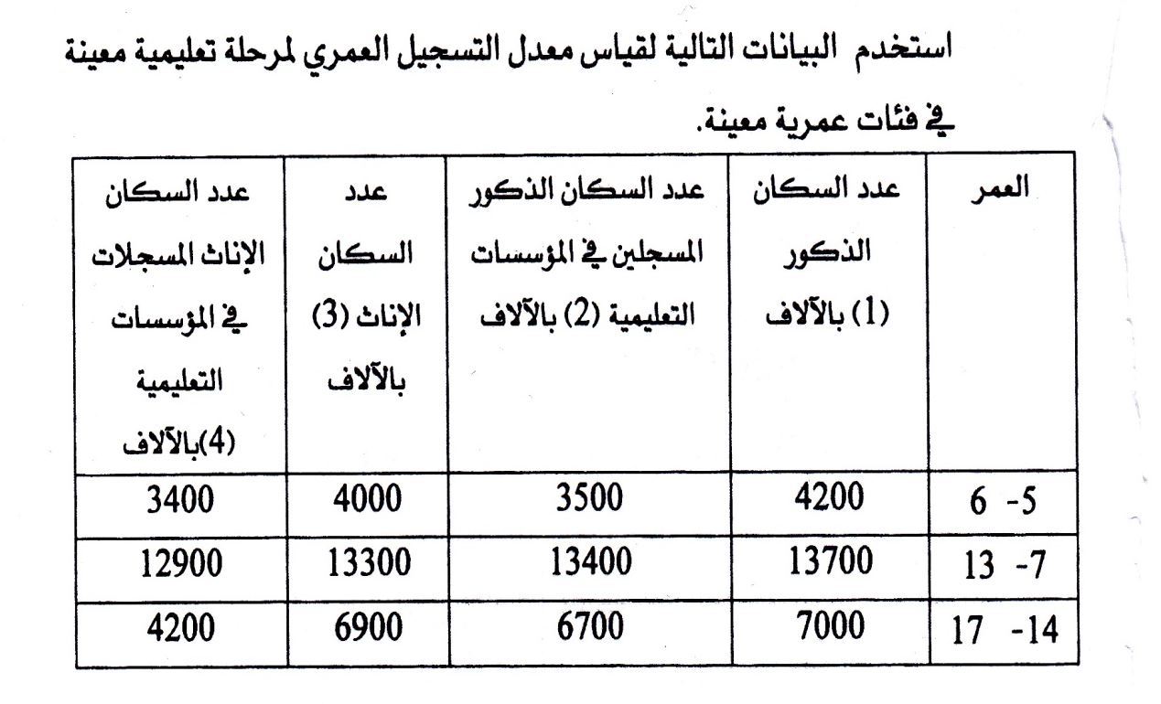 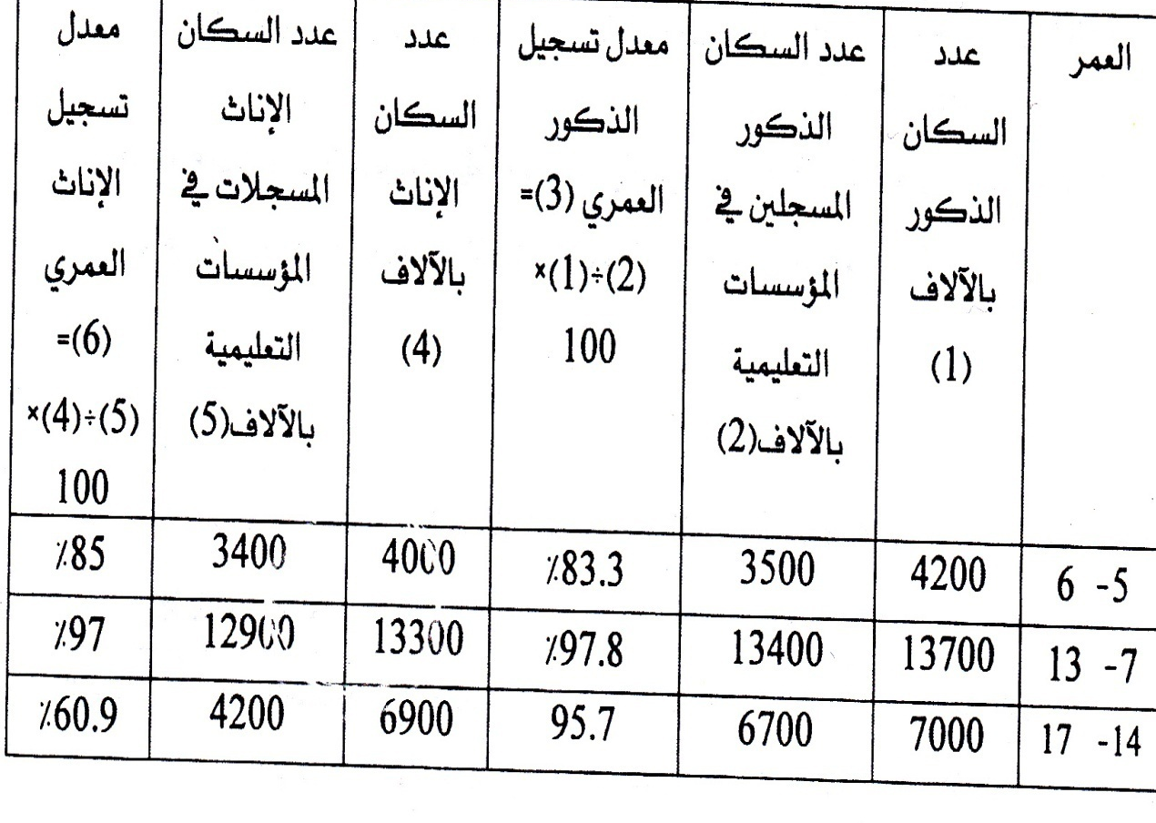 معدل الأمية الخام:
معدل الأمية الخام يساوي عدد الأميين بالنسبة لمائة من السكان .
المعادلة:
معدل الأمية الخام = } س غ {×100
س
س غ = عدد الأميين في السكان الذين تمت تغطيتهم .
س = عدد السكان اللين تمت تغطيتهم .
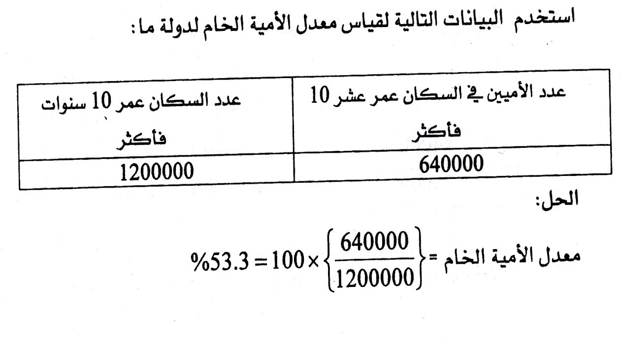 معدل الأمية العمري :
معدل الأمية العمري يساوي عدد الأميين بالنسبة لمائة من السكان في فئه عمريه معينه .
المعادلة :
معدل الأمية العمري = } س غ ع { * 100
ـــــــــــــ
س ع
س غ ع = عدد الأميين في السكان في فئة عمرية معينة .
س ع = عدد السكان في تلك الفئة العمرية المعينة .

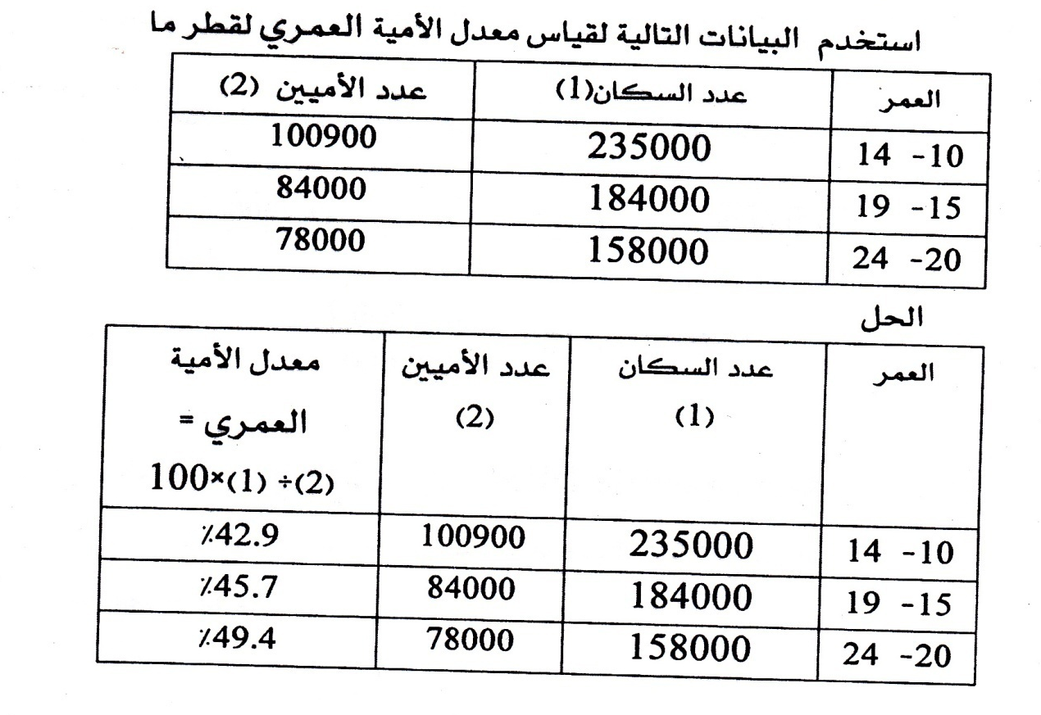
Ǝس ش = عدد الأفراد الناشطين اقتصادياً.
Ǝس = عدد السكان الكلي .
مثال : استخدام البيانات التالية لقياس معدل النشاط الخام لدولة ما :
عدد الأفراد الناشطين اقتصادياً | عدد السكان الكلي
2700000 | 6700000
معدل النشاط الاقتصادي العام General Economic Activity Rate
هو عبارة عن عدد الأفراد الناشطين اقتصادياً بالنسبة لمائة من السكان في سن العمل
Ǝ س ش = عدد الأفراد الناشطين اقتصادياً
Ǝ س ع = عدد السكان في سن العمل
عدد الأفراد الناشطين اقتصادياً | عدد السكان في سن العمل
2700000 | 5100000
مثال : استخدام البيانات التالية لقياس معدل النشاط الاقتصادي الخام لدولة ما :
معدل النشاط الاقتصادي العمري والنوعي Age –Sex-economic Activity Rate
هذا المعدل هو الأكثر استخداماً في التحليلات الإحصائية من المعدلات الأخرى وهو عبارة عن عدد الفراد الناشطين اقتصادياً في فئة عمرية معينة ونوع معين بالنسبة لكل مائة من السكان في تلك الفئة العمرية المعينة والنوع المعين
Ǝ س ش ع ن = عدد الفراد الناشطين اقتصادياً في فئة عمرية ونوع معين
Ǝ س ع ن = عدد السكان في تلك الفئة العمرية الخاصة والنوع المعين
مثال : استخدام البيانات التالية لقياس معدل النشاط الاقتصادي العمري والنوعي في قطر ما
العمر |  | عدد السكان الذكور( 1 ) |  | عدد السكان الذكور الناشطين اقتصاديا ( 2 )
25 - 29 |  | 280000 |  | 270000
العمر | عدد السكان الذكور( 1 ) |  | عدد السكان الذكور الناشطين اقتصاديا ( 2 ) |  | معدل النشاط الاقتصادي العمري والنوعي ( 3 ) = ( 2 ) + ( 1 ) × 100
25 - 29 | 280000 |  | 270000 |  | 96.4
تنويه : يمكن قياس معدلات النشاط الاقتصادي لمجموعات سكانية عديدة بالإضافة للفئات العمرية والنوع مثل : معدل النشاط الاقتصادي حسب المستويات التعليمية ، وحسب الحالة الزواجية ، وحسب المجموعات الإثنية ...إلخ
معدل الإعالة Dependency Ratio:
درج الاقتصاديون المهتمون بتحليل القوي العاملة علي قياس معدل الإعالة Dependency Ratio من الإحصاءات التي تصنف السكان حسب الفئات العمرية دون وضع اعتبار إلي المشاركة الفعلية في النشاط الاقتصادي ، فبالتالي كانوا يقيسون معدل الإعالة ( كما سبق ذكره ) علي النحو التالي :
Ǝ س – 15 = عدد السكان عمر أقل من 15 عاما
Ǝ س + 65 = عدد السكان عمر اكبر من 65 عاما
Ǝ س 15 – 65 = عدد السكان عمر 15 عاما إلي 65 عاما
مقاييس المواليد
أولاً: مقاييس المواليد بناء علي معلومات مستقاة من الإحصاءات الحيوية
Birth Rates Based On Vital Statistics
معدل المواليد الخام Crude Birth Rate
عبارة عن عدد المواليد بالنسبة لألف من السكان
م = عدد المواليد
1000
س = عدد السكان الكلي
يمكن قياس معدل المواليد الخام لطوائف من السكان : مثل معدل المواليد الخام في المناطق الريفية أو المناطق الحضرية ، او لمجموعات إثنية معينة ، أو حسب التركيبة المهنية للسكان ، في هذه الحالات يقسم عدد المواليد في تلك الطوائف علي متوسط عدد السكان في تلك الطوائف ويضرب الناتج في 1000
مثال : استخدام البيانات التالية لقياس معدل المواليد الخام في منطقة حضرية لدولة ما
عدد السكان في المناطق الحضرية | عدد المواليد في المنطقة الحضرية
950000 | 28000
م = عدد المواليد
1000
س = عدد السكان الكلي
معدل المواليد الخام الشهري Monthly Crude Birth Rate
1000×=
هناك اهتمام لمعرفة حجم تباين المواليد في فئات زمنية أقل من عام خاصة في حالة حدوث ظواهر غير مألوفة في بعض شهور السنة . فمعدلات المواليد الخام لا يمكن مقارنتها من شهر إلي شهر لاختلاف عدد أيام الشهور ، ولجعل المقارنة ممكنة فإن عدد المواليد في شهر معين يجول إلي قاعدة سنوية قبل قياس المعدلات ، وذلك بترجيح عدد المواليد في شهر معين وذلك بضربه في نسبة عدد الأيام في سنة معينة إلي عدد أيام ذلك الشهر ثم قسمة الناتج علي عدد السكان الكلي في ذلك الشهر
م ش ا = عدد المواليد في شهر ش من عام ا
ن ش ا =مجموع عدد الأيام في شهر ش من عام ا
س ش ا = مجموع عدد السكان في شهر ش من عام ا
ع ا = مجموع عدد الأيام في عام ا
مثال :استخدام البيانات التالية لقياس معدل المواليد الخام الشهري لدولة ما لشهر سبتمبر من عام 1995
عدد أيام شهر سبتمبر ( ن ش ا ) | عدد أيام عام 1995 ( ع ا ) | عدد المواليد في شهر سبتمبر عام 1995) م ش ا ) | عدد السكان في شهر سبتمبر عام 1995 ( س ش ا )
30 | 365 | 90000 | 56250000
الحل : معدل المواليد الخام الشهري لدولة ما لشهر سبتمبر من عام 1995
م ش ا = عدد المواليد في شهر سبتمبر1995 م
ن ش ا =مجموع عدد الأيام في شهر سبتمبر 1995م
س ش ا = مجموع عدد السكان في شهر سبتمبر 1995م
ع ا = مجموع عدد الأيام في عام 1995م
معدل الخصوبة العام General Fertility Rate
وهو عبارة عن عدد المواليد بالنسبة لألف من الإناث في سن الخصوبة
م = عدد المواليد
س ث 15 – 44 = عدد الإناث ( عمر 15 – 44 )
مثال استخدام البيانات التالية لقياس معدل الخصوبة العام
عدد المواليد | عدد الإناث ( عمر 15 – 14 )
62000 | 260000
معدل المواليد العمري Age Specific Birth Rate
وهو عبارة عن عدد المواليد بالنسبة لألف من الإناث في فئة عمرية معينة
م ا = عدد المواليد لإناث في عمر ا
س ث ا = عدد الإناث في عمر
مثال: الجدول التالي يوضح كيفية قياس معدل الخصوبة العامة والخصوبة العمرية بالنسبة لدولة ما.. جدول رقم ( 6 – 3 )
العمر | عدد المواليد  ( 1 ) | عدد الإناث  ( 2 ) | معدل المواليد العمري ( 3 ) = ( 1 ) + ( 2 ) × 1000
15 – 19 | 8000 | 50309 | 159.0
20 – 24 | 18000 | 47015 | 382.9
25 – 29 | 16000 | 42918 | 372.8
30 – 34 | 11000 | 37764 | 291.3
35 – 39 | 7700 | 32568 | 236.4
40 – 44 | 2700 | 26573 | 101.6
45 – 49 | 380 | 20908 | 18.2
المجموع 15 - 49 | 64780 | 258055
معدل الخصوبة العامة = ( مجموع المواليد ÷ مجموع الإناث ) × 1000
معدل الخصوبة العامة = ( 63780 ÷ 258055) × 1000=247.2
معدل الخصوبة الكلية ( TFR ) Total Fertility Rate
عبارة عن العدد الكلي للأطفال الذين تنجبهم ألف امرأة حتي نهاية فترة خصوبتهن إذا سرن علي ذات المنهج الخاص بمعدلاتهن العمرية في الإنجاب
يمكن قياس معدل الخصوبة الكلية ( TFR ) Total Fertility Rate
باستخدام جدول قياس معدلات الخصوبة العمرية علي النحو التالي :
Ǝ= مجموع
م ا = عدد المواليد لإناث في عمر ا
س ث ا = عدد الإناث في عمر ا
تنبيه : تم ضرب مجموع معدلات الخصوبة العمرية × 5 باعتبار أن طول الفئة هنا يساوي خمس سنوات
أي :معدل الخصوبة الكلية = طول الفئة × مجموع معدلات الخصوبة العمرية
مثال : الجدول التالي رقم ( 6 – 4 ) يوضح كيفية قياس معدل الخصوبة العامة والخصوبة العمرية والخصوبة الكلية بالنسبة لدولة ما
العمر | عدد المواليد  ( 1 ) | عدد الإناث  ( 2 ) | معدل المواليد العمري  ( 3 ) = ( 1 ) ÷ ( 2 ) ×1000
15 – 19 | 8000 | 50309 | 159.0
20 – 24 | 18000 | 47015 | 382.9
25 – 29 | 16000 | 42918 | 372.8
30 – 34 | 11000 | 37764 | 291.3
45 – 39 | 7700 | 32568 | 236.4
40 – 44 | 2700 | 26573 | 101.6
45 - 49 | 380 | 20908 | 18.2
المجموع 15 - 49 | 63780 | 258055 | Ǝ 3=1562.2
معدل الخصوبة العامة = ( مجموع المواليد ÷ مجموع الإناث ) ×1000
معدل الخصوبة العامة = ( 63780 ÷ 258055 ) ×1000=247.2
معدل الخصوبة الكلية ( TFR )=5× Ǝ ( 3 )5×1562.2=7811
تفسير
1- ماذا يعني معدل الخصوبة الكلية = 7811؟
يعني أن العدد الكلي للأطفال الذين تنجبهم ألف امرأة حتي نهاية فترة خصوبتهن يبلغ 7811 مولودا إذا سرن علي ذات المنهج الخاص بمعدلاتهن العمرية في الإنجاب أي بواقع حوالي ثمانية أطفال للمرأة الواحدة
2-ماذا يعني أن متوسط العدد الكلي للأطفال الذين تنجبهم ألف امرأة في العام يبلغ حوالي 247 طفلاً
معدل الخصوبة الزواجية العامة General Marital Fertility Rate
وهو عبارة عد عدد المواليد ( شرعيين وغير شرعيين ) بالنسبة لألف امرأة متزوجة عمر 15 – 49
م = عدد المواليد كافة
س ث ز 15 – 44 = عدد الإناث المتزوجات ( عمر 15 – 44 )
مثال : استخدام البيانات التالية لقياس معدل الخصوبة الزواجية العامة ومعدل الخصوبة العامة الشرعية
عدد المواليد | عدد المواليد الشرعيين | عدد الإناث ( عمر 15 – 44 )
63780 | 58580 | 260000
م = عدد المواليد كافة
س ث ز 15 – 44 = عدد الإناث المتزوجات ( عمر 15 – 44 )
م ش = عدد المواليد الشرعيين
س ث ز 15 – 44 عدد الإناث المتزوجات ( عمر 15 – 44 )
قياس معدل الخصوبة بناء علي معلومات مستقاة من الإحصاء العام أو المسوحات السكانية
المقياس المعمول به لقياس معدل الخصوبة هو نسبة السكان عمر أقل من 5 سنوات إلي نسبة النساء عمر 15 – 49 ويسمي نسبة الأطفال للنساء Woman Ratio Child أو معدل الخصوبة العامة General fertility Rate
م0 – 4 = عدد السكان عمر أقل من 5 سنوات
س ث 15 – 49 = عدد النساء عمر 15 – 49
مثال :استخدام البيانات التالية الخاصة بتعداد سكاني لدولة ما لقياس نسبة الأطفال للنساء Child-Woman Ratio ( أو معدل الخصوبة العامة General Fertility
عدد السكان عمر أقل من 5 سنوات | عدد النساء عمر 15 – 49
2400000 | 2800000
قياس معدلات الخصوبة من بيانات المسموح السكانية :
في المسوح السكانية العينة العشوائية غالباً ما يكون هناك سؤال عن مجموع عدد المواليد الذين أنجبتهم المرأة Children Ever Born حتي تاريخه المسح العيني السكاني من هذه البيانات يمكن استخراج المعدلات السابقة معدل الخصوبة العمرية ، معدل الخصوبة الزوجية ، معدل الخصوبة العامة وغيرها :
معدل التناسل Reproduction Rate
يقيس العدد الكلي لمواليد إناث الذين تنجبهم رعيل من الإناث Cohort وهو يختلف عن معدل الخصوبة الكلي Total Fertility Rate إلي معدل للتناسل :
إذا كان لدينا معدل الخصوبة الكلي Total Fertility Rate( TFR ) ونود تحويله إلي معدل للتناسل المجمل Cross Reproduction Rate ( GRR ) نضرب معدل الخصوبة في نسب الأطفال الإناث في السكان
Ǝ= مجموع
م ذ ث = عدد المواليد ذكور وإناث
م ث = عدد المواليد الإناث
س ث = عدد الإناث ( عمر 15 – 44) ف = طول الفئة
مثال : الجدول التالي رقم ( 6 – 5 ) يوضح كيفية قياس معدل الخصوبة العامة والخصوبة العمرية والخصوبة الكلية ومعدل التناسل المجمل بالنسبة لدولة ما.. جدول رقم ( 6 – 5)
العمر طول الفئة  ( ف ) = 5 سنوات | عدد المواليد  ( 1 ) | عدد الإناث  ( 2) | معدل المواليد العمري  ( 3 ) =( 1) ÷ ( 2 ) × 1000
15 – 19 | 8000 | 50309 | 159.0
20 – 24 | 18000 | 47015 | 382.9
25 – 29 | 16000 | 42918 | 372.8
30 – 34 | 11000 | 37764 | 291.3
35 – 39 | 7700 | 32568 | 236.4
40 – 44 | 2700 | 26573 | 101.6
45 – 49 | 380 | 20908 | 18.2
المجموع 15 – 49 | 63780 | 258055 | Ǝ 3=1562.2
معدل الخصوبة العامة = ( مجموع المواليد ÷ مجموع الإناث ) ×1000
معدل الخصوبة العامة = ( 63780 ÷ 258055 ) ×1000=247.2
معدل الخصوبة الكلية ( TFR )=5× Ǝ ( 3 )5×1562.2=7811
إذا كانت نسبة المواليد إناث بالنسبة لمجموع المواليد 0.48
معدل التناسل المجمل = 5 × 0.48 × Ǝ ( 3 ) = 5 × 48. × 1562.2 = 3749 3
طريقة قياس معدل التناسل المجمل من بيانات الجدول السابق :
المعطيات: معدل الخصوبة الكلية (TFR)= 7811
طول الفئة = 5
نسبة المواليد إناث بالنسبة لمجموع المواليد = 0.48
Ǝ = مجموع
م ذ ث = عدد المواليد ذكور وإناث
م ث = عدد المواليد الإناث
س ث = عدد الإناث ( عمر 15 – 44)
ف = طول الفئة

Ǝ = مجموع
م ذ ث = عدد المواليد ذكور وإناث
س ث = عدد الإناث ( عمر 15 – 44)
أي : نسب الأطفال بالنسبة لمجموع المواليد ( إناث وذكور ) .مضروباً في معدل الخصوبة الكلية .
فإذا كان طول الفئة = 5 فإن المعادلة تصبح علي النحو التالي :
م ث = عدد المواليد الإناث
م ذ ث = عدد المواليد ذكور وإناث
س ث = عدد الإناث ( عمر 15 – 44)
التفسير: 1- ماذا يعني معدل التناسل المجمل = 3749.3 ؟
هذا يعني ان العدد الكلي للطفال الإناث الذين تنجبهم ألف امرأة حتي نهاية فترة خصوبتهن يبلغ حوالي 4749 مولوداً انثي إذا سرن علي ذات المنهج الخاص بمعدلاتهن العمرية في إنجاب . أي بواقع حوالي أربعة أطفال من المواليد الإناث للمرأة الواحدة .
إذا كانت البيانات متوفرة عن المواليد إناث يمكن قياس معدل التناسل المجمل مباشرة علي النحو التالي :
Ǝ = مجموع
م ث = عدد المواليد الإناث
س ث = عدد الإناث ( عمر 15 – 44)
ف = طول الفئة العمرية
يمكن قياس معدل التناسل المجمل مباشرة إذا كانت البيانات متوفرة عن المواليد الإناث كما في الجدول رقم ( 6 – 5 ) علي النحو التالي : جدول رقم ( 6 – 5 )
العمر ( 1 ) | عدد المواليد الإناث ( 2 ) | عدد الإناث  ( 3 ) | معدل المواليد العمري = ( 2 ) + ( 3 ) × 1000
15 – 19 | 3840 | 50309 | 76.3
20 – 24 | 8640 | 47015 | 183.8
25 – 29 | 7680 | 42918 | 178.9
30 – 34 | 5280 | 37764 | 139.8
35 – 39 | 3696 | 32568 | 113.5
40 – 44 | 1296 | 26573 | 48.8
45 – 49 | 182 | 20908 | 8.7
المجموع 15 – 49 | 30614 | 258055 | Ǝ ( 4 ) = 749.8
معدل التناسل المجمل ج طول الفئة × Ǝ ( 4 ) = 5 × 749.8 = 3749
معدل التناسل الصافي Net Reproduction Rate ( NRR )
معدل التناسل الصافي NRR يساوي عدد المواليد الإناث الذين تنجبهم رعيل النساء في حياتهن إذا افترضنا أن النساء يخضعن إلي معدل ثابت للمواليد والوفيات .
هذا المعدل يوضح مدي قدرة حديثي الولادة من الإناث علي تعويض أنفسهن :
أي إنجاب إناث يحللن مكانهن إذا أنجبن إناثاً بمعدل ثابت وخضعن لمعدل وفيات ثابت في كل فئة عمرية
Ǝ = مجموع
ف = طول الفئة
م ذ ث = عدد المواليد ذكور وإناث
م ث = عدد المواليد الإناث
س ث = عدد الإناث ( عمر 15 – 44 )
×l = معدل الحياة من جدول الحياة ( انظر نموذج لجدول الحياة في الملاحق )
lo = 100000 نسمة ( يمثل كل رعيل جدول الحياة )
×l ×l
lo 100000
مقاييس الوفيات
- تعريف الوفيات :
عرفت منظمة الصحة العالمية الوفاة بانها الاختفاء الكلي لكل مظاهر الحياة في أي وقت بعد ان يولد الفرد حياً
World Organization Official Records No 28,1950 P.17
هذا التعريف لا يشمل الولادات الميتة Fetal Death بصرف النظر عن مدة الحمل .

المقاييس :معدل الوفيات الخام Crude Death Rate
عبارة عن عدد الوفيات بالنسبة لألف من السكان ف = عدد الوفيات
س = عدد السكان الكلي
مثال استخدام البيانات التالية لقياس معدل الوفيات الخام لدولة ما
عدد الوفيات | عدد السكان في المنطقة
1000 | 1500000

ف = عدد الوفيات
س = عدد السكان الكلي
معدل الوفيات الخام الشهري Monthly Crude Darth Rate
هناك اهتمام لمعرفة حجم تباين الوفيات في فترات زمنية أقل من عام خاصة في حالة حدوث كوارث غير مألوفة في بعض شهور السنة . فمعدل الوفيات الخام لا يمكن مقارنتها من شهر إلي شهر لاختلاف عدد أيام الشهور . ولجعل المقارنة ممكنة فإن عدد الوفيات في شهر معين يحول إلي قاعدة سنوية قبل قياس المعدلات وذلك بترجيح عدد الوفيات في شهر معين وذلك بضربه في نسبة عدد الأيام في سنة معينة إلي عدد أيام ذلك الشهر ثم قسمة الناتج علي عدد السكان الكلي في ذلك الشهر.
معدل الوفيات الخام الشهري Monthly Crude Darth Rate
هناك اهتمام لمعرفة حجم تباين الوفيات في فترات زمنية أقل من عام خاصة في حالة حدوث كوارث غير مألوفة في بعض شهور السنة . فمعدل الوفيات الخام لا يمكن مقارنتها من شهر إلي شهر لاختلاف عدد أيام الشهور . ولجعل المقارنة ممكنة فإن عدد الوفيات في شهر معين يحول إلي قاعدة سنوية قبل قياس المعدلات وذلك بترجيح عدد الوفيات في شهر معين وذلك بضربه في نسبة عدد الأيام في سنة معينة إلي عدد أيام ذلك الشهر ثم قسمة الناتج علي عدد السكان الكلي في ذلك الشهر.
ف ش ا = عدد الوفيات في شهر ش من عام ا
ن ش ا =مجموع عدد الأيام في شهر ش من عام ا
س ش ا = مجموع عدد السكان في شهر ش من عام ا
ع ا = مجموع عدد الأيام في عام ا
مثال : استخدام البيانات التالية لقياس معدل الوفيات الخام الشهري لدولة ما لشه سبتمبر من عام 1995
عدد أيام شهر سبتمبر ( ن ش ا ) | عدد أيام عام 1995  ( ع ا ) | عدد الوفيات في شهر سبتمبر عام 1995( ف ش ) | عدد السكان في شهر سبتمبر عام 1995 ( س ش ا )
30 | 365 | 90000 | 56250000
ف ش ا = عدد الوفيات في شهر سبتمبر1995 م
ن ش ا =مجموع عدد الأيام في شهر سبتمبر 1995م
س ش ا = مجموع عدد السكان في شهر سبتمبر 1995م
ع ا = مجموع عدد الأيام في عام 1995م
معدل المواليد الخام الشهري لدولة ما لشهر سبتمبر من عام 1995
يعيب معدل الوفيات ان لا يصنف الوفيات حسب فئات العمر المختلفة وبالطبع هناك اهمية كبري لتصنيف الوفيات حسب فئات العمر المختلفة لأنه يستخدم لتسليط الضوء علي الموقف الصحي في القطر موضع الدراسة . وذلك الارتباط الموقف الصحي بوفيات الأعمار المختلفة خاصة الوفيات في مرحلة الطفولة . لذا استحدث الديمغرافيون معدلاً آخر خاص بكل فئة عمرية ،( ولكل نوع ) يسمي معدل الوفيات العمري ( والنوعي )
معدل الوفيات العمري Age Specific Death Rate
وهو عبارة عن الوفيات بالنسبة لألف من السكان في فئة عمرية

ف ا = عدد الوفيات للسكان في عمر ا
س ا = عدد السكان في عمر ا
مثال : الجدول التالي رقم ( 6 -8 ) يوضح كيفية قياس معدل الوفيات العمرية بالنسبة لدولة ما ( جدول رقم 6 – 8 )
العمر | عدد السكان ( 1 ) | عدد الوفيات ( 2 ) | معدل الوفيات العمرية  ( 3 )=(2 )÷ ( 1 ) ×1000
1 – 4 | 51000 | 4500 | 88.2
5 – 14 | 200000 | 1500 | 7.5
15 – 24 | 400000 | 400 | 1.0
25 – 34 | 230000 | 300 | 1.3
35 – 44 | 160000 | 300 | 1.9
45 – 54 | 120000 | 400 | 3.3
55 – 64 | 90000 | 500 | 5.6
65 – 7 4 | 50000 | 800 | 16.0
75 فاكثر | 30000 | 1000 | 33.3
المجموع | 15000 | 1500 | 100.0
 | 1346000 | 11200
معدل الوفيات الخام = (11200 × 1000 ) ÷ 1346000 = 8 .3

مقاييس الهجرة Migration
تنقسم الهجرة إلي قسمين رئيسين هما :
الهجرة الداخلية Internal Migration ،، الهجرة الدولية Intercalation Migration
مقاييس الهجرة معدل الهجرة الوافدة لمنطقة معينة Cross immigration Rate
ج ف = عدد المهاجرين الوافدين إلي منطقة معينة
س = عدد السكان الكلي
معدل الهجرة المغادرة لمنطقة معينة Cross Emigration Rate
ج غ = عدد المهاجرين المغادرين إلي منطقة معينة
س = عدد السكان الكلي
معدل الهجرة الصافية Net immigration Rate( or Net Emigration Rate )
ف
ج ف = عدد المهاجرين الوافدين إلي منطقة معينة
ج غ = عدد المهاجرين المغادرين إلي منطقة معينة س = عدد السكان الكلي
مثال : الجدول التالي يوضح كيفية قياس معدل الهجرة الوافدة ، ومعدل الهجرة المغادرة ، ومعدل الهجرة الصافية بالنسبة لدولة أفريقية ما
عدد السكان ( 1) | عدد المهاجرين الوافدين | عدد المهاجرين المغادرين( 3 ) | معدل الهجرة الوافدة ( 4 ) = ( 2 ) ÷ ( 1 ) × 1000 | معدل الهجرة المغادرة ( 5 ) = ( 3 ) ÷ ( 1 ) × 1000 | معدل الهجرة الصافية  ( 6 ) = ( 2 ) – ( 3 ) ÷ ( 1 ) × 1000
34000000 | 40000 | 1200000 | 1.2 | 35.9 | -34.1
الزيادة والنقص في السكان :
المعدل الخام للزيادة الطبيعة Crude Natural Increase Rate
تقيس الفرق بين المواليد والوفيات هذا المعدل يعطي مؤشرا مباشرا لتوضيح مدي سرعة نمو السكان نتيجة للزيادة الطبيعة Natural Increase إذا زاد عدد المواليد علي الوفيات سيكون المعدل موجباً ، وإذا زاد عدد الوفيات علي المواليد سيكون المعدل سالباً
يتأثر المعدل الخام للزيادة الطبيعية بالتركيب العمري للسكان ، فإذا كانت هناك نسبة عالية من السكان في فئة الشباب فستكون هناك نسبة عالية من المواليد ونسبة منخفضة من الوفيات ، وعليه فسيكون المعدل مرتفعاً وإذا كانت هناك نسبة قليلة من السكان في فئة الشباب فستكون هناك نسبة أقل من المواليد ونسبة أعلي من الوفيات ،وبالتالي فسيكون المعدل منخفضاً
الزيادة ( او النقص ) الطبيعي في السكان = عدد المواليد – عدد الوفيات
الزيادة ( أو النقص ) الطبيعي في السكان = م – ف
م = عدد المواليد
ف = عدد الوفيات
الإشارة الموجبة تشير للزيادة في السكان أما السالبة فتشير للنقص في السكان .
- الزيادة ( أو النقص ) غير الطبيعي في السكان =
أعداد الهجرة الوافدة – أعداد الهجرة المغادرة
- الزيادة ( أو النقص ) غير الطبيعي في السكان = ج ف – ج غ
- ج ف = عدد المهاجرين الوافدين إلي منطقة معينة
- ج غ = عدد المهاجرين المغادرين لمنطقة معينة
- الإشارة الموجبة تشير للزيادة في السكان أما السالبة فتشير للنقص في السكان
- الزيادة ( أو النقص ) في السكان = } م – ف { + } ج ف – ج غ {
- م = عدد المواليد
- ف = عدد الوفيات
- ج ف = عدد المهاجرين الوافدين إلي منطقة معينة
- ج غ = عدد المهاجرين المغادرين لمنطقة معينة
- الإشارة الموجبة تشير للزيادة في السكان أما السالبة فتشير للنقص في السكان
مثال : البيانات التالية خاصة بقطر ما . في الاتي :الزيادة ( أو النقص ) الطبيعي ، الزيادة ( أو النقص ) غير الطبيعي ، الزيادة ( أو النقص ) في السكان
عدد المواليد بالألاف  ( 1 ) | عدد الوفيات بالآلاف  ( 2 ) | المهاجرين الوافدين بالآلاف  ( 3 ) | المهاجرين المغادرين بالآلاف  ( 4 ) | الزيادة ( أو النقص ) الطبيعي بالآلاف  ( 5 )= ( 1 ) – ( 2 ) | الزيادة ( أو النقص ) غير الطبيعي بالآلاف  ( 6 ) = ( 3 ) – ( 4 ) | الزيادة ( أو النقص ) في السكان بالآلاف  ( 7 ) = ( 1 ) – ( 2 ) + ( 3 ) – ( 4 )
1900 | 674 | 80 | 500 | 1226 | - 420 | 806
الزيادة ( أو النقص ) الطبيعي في السكان = م – ف
م = عدد المواليد
ف = عدد الوفيات
الزيادة ( أو النقص ) الطبيعي في السكان بالآف = 1900 – 674 = 1226
الزيادة ( أو النقص ) غير الطبيعي ( بالآلاف ) =ج ف – ج غ
ج ف = عدد المهاجرين الوافدين إلي منطقة معينة
ج غ = عدد المهاجرين المغادرين لمنطقة معينة
الزيادة ( أو النقص ) غير الطبيعي ( بالآلاف ) = 80 – 500 = - 460
الزيادة ( أو النقص ) في السكان = } م – ف { + } ج ف – ج غ {
م = عدد المواليد
ف = عدد الوفيات
ج ف = عدد المهاجرين الوافدين إلي منطقة معينة
ج غ = عدد المهاجرين المغادرين لمنطقة معينة
الزيادة ( أو النقص ) ( بالآلاف ) = } 1900 – 674 { + } 80 – 500 { = 806
تقدير حجم السكان :
أهمية تقدير حجم السكان :
- تقدير حجم السكان مهم جداً في اتخاذ قرارات بشأن إنشاء الكثير من المشروعات الاقتصادية والاجتماعية والخدمية . وبالطبع فإن أهم وسيلة لتوفير معلومات عن السكان هو إجراء التعداد السكاني . ولكن التعداد السكاني يتطلب توفر الكثير من الإمكانات المادية والبشرية قد لا تتوفر بالنسبة للكثير من دول العالم حتي الغنية منها . كما يتطلب عملا شاقاً لإتمامه . لذا لجأ الديمغرافيون للاستعاضة جزئياً عن إجراء التعداد السكاني في كل عام باستخدام اساليب رياضية لتقدير حجم السكان . ترتكز التقديرات السكانية بصفة عامة علي التعدادات السكانية
- هناك عدة أساليب لتقدير حجم السكان نختار من بينها طريقة واحدة مبسطة وهي تتمثل في طريقة المتوالية العدية هذه الطريقة تنطلق من مسلمة مفادها أن السكان يتزايدون بمقدار ثابت من عام لعام آخر . هذه الطريقة تتطلب توفر بيانات عن تعدادين للسكان .
طريقة المتوالية العددية في تقدير حجم السكان :
المعادلة : حجم السكان ( س ن ) = س ب + } ن × ق {
س ن = عدد السكان في عام ن
س ب = عدد السكان في عام الأساس ب ( البداية ) ، ن = مقدار الفترة الزمنية منذ التعداد في عام الأساس إلي السنة المراد تقدير ، ق = مقدار الزيادة السنوية في عدد السكان
مثال : استخدام البيانات التالية لتقدير عدد السكان في قطر ما في سبتمبر 2010 م ( العام المراد تقدير حجم سكانه )
حجم السكان في تعداد عام الأساس ( مايو 1990 م ) ( بالآلاف ) | حجم السكان في التعداد الثاني ( اكتوبر 2005 م ) ( بالآلاف ) | العام المراد تقدير حجم سكانه  ( سبتمبر 2010 م ) بالآلاف )
25000 | 40000 | ؟؟؟؟؟؟؟؟؟
س ن = عدد السكان ( س ) في عام ن ( عام سبتمبر 2020 م )
المعطيات : أ- عدد السكان ( بالآلاف ) في عام الأساس ( البداية ) ( س ب ) مايو 1990 م = 25000 نسمة ( بالآلاف )
ب –عدد السكان ( بالآلاف ) في عام التعداد الأخير ( الثاني ) ( أكتوبر 2005 م ) 40000 نسمة ( بالآلاف
الحل : أولاً : قياس مقدار الزيادة السنوية في عدد السكان ( ق ) :
الخطوات : أ- تحديد الفترة الزمنية بين التعددين := ( أكتوبر 2005 م ) – ( مايو 1990 م ) = 15.4 سنة
ب – مقدار الزيادة السنوية ( ق ) = ( عدد السكان في التعداد الأخير – عدد السكان في تعداد عام الأساس ) ÷ ( الفترة الزمنية بعد التعدادين ) := ( 40000 – 25000 ) ÷ 15.5 = 974 ( بالآلاف )
إذن ق = 974 نسمة ( بالآلاف )
ثانياً : قياس مقدار الفترة الزمنية منذ التعداد في عام الأساس إلي السنة المراد تقدير حجم سكانها ( ن ) = ( سبتمبر 2010م ) – ( مايو 1990 م ) = 20.3 سنة
ثالثاً: التعويض في المعادلة التالية للحصول علي س ن ( عدد السكان س في عام ن ( عام سبتمبر 2020م ) )
المعادلة : حجم السكان ( س ن ) = س ب + } ن × ق {
وبالتعويض في المعادلة نتحصل علي التالي :
س ( سبتمبر 2010 م ( بالألاف ) = 25000 + } 20.3 × 974 { = 44772
أي حوالي 44770000 ( أربع وأربعون مليون وسبعمائة وسبعون ألف نسمة )

